О.А. Новикова (детский сад № 81, г. Томск)

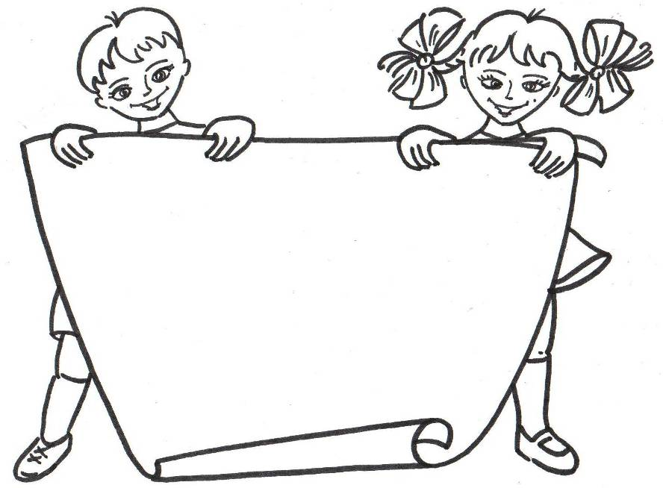

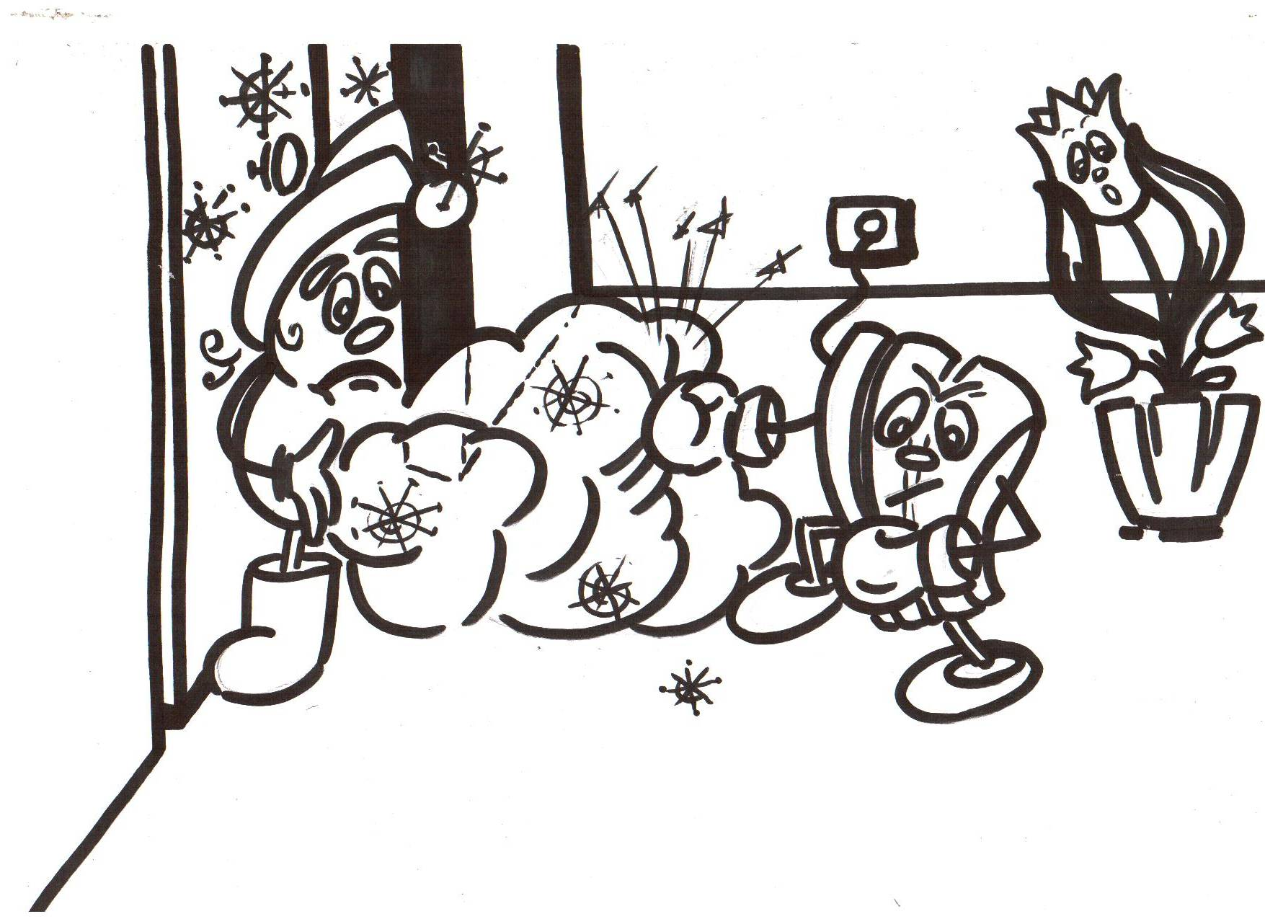

В ДОМЕ НАМ МОРОЗ НЕ НУЖЕН !
ЗАЩИТИМ СЕБЯ ОТ СТУЖИ !
А ПОМОЖЕТ НАМ С ТОБОЙ РАДИАТОР ТЕПЛОВОЙ
НА ПРОГУЛКУ НЕ СПЕШИ !
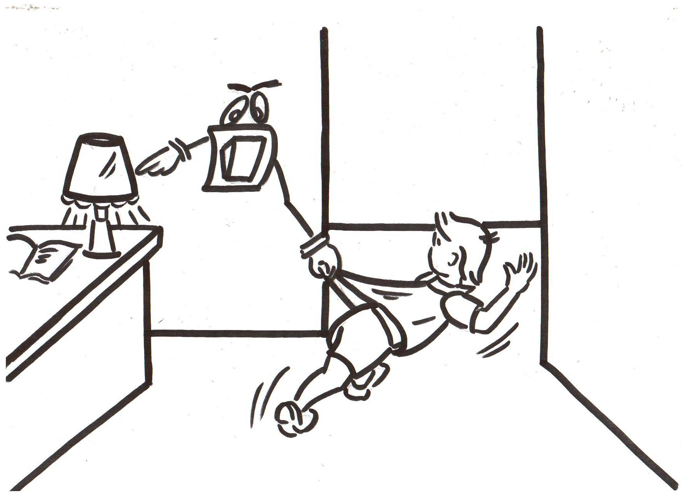 СВЕТ СНАЧАЛА ПОТУШИ !

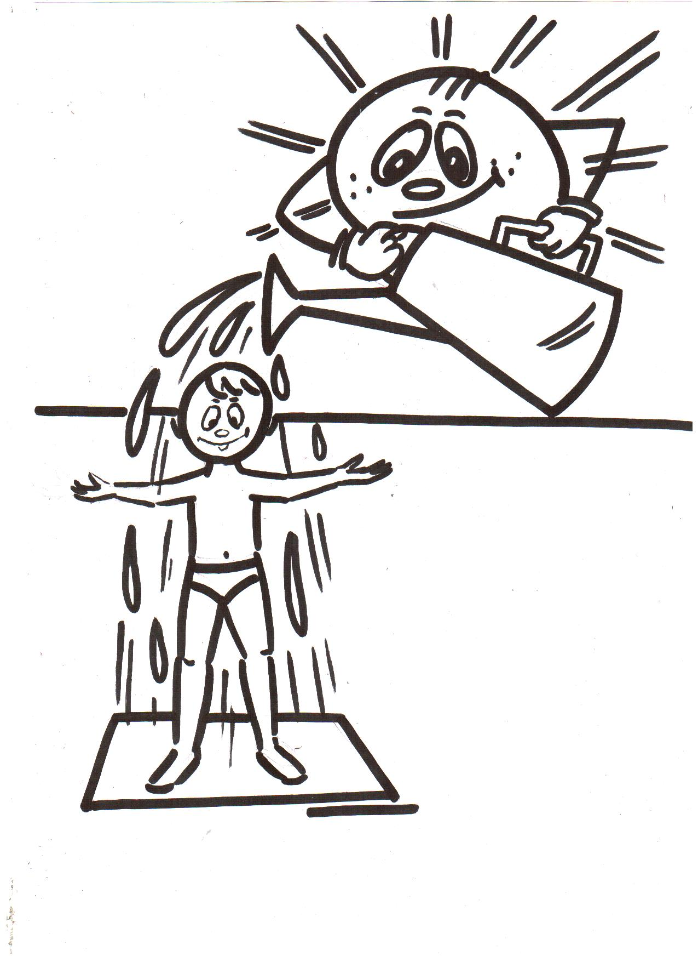
СОЛНЦЕ ВОДУ ВАМ НАГРЕЕТ
БЕЗ СПЕЦИАЛЬНОЙ БАТАРЕИ !
СЪЭКОНОМИТ СВЕТ И ГАЗ ,
ЛЕТОМ БУДЕТ ДУШ У ВАС !

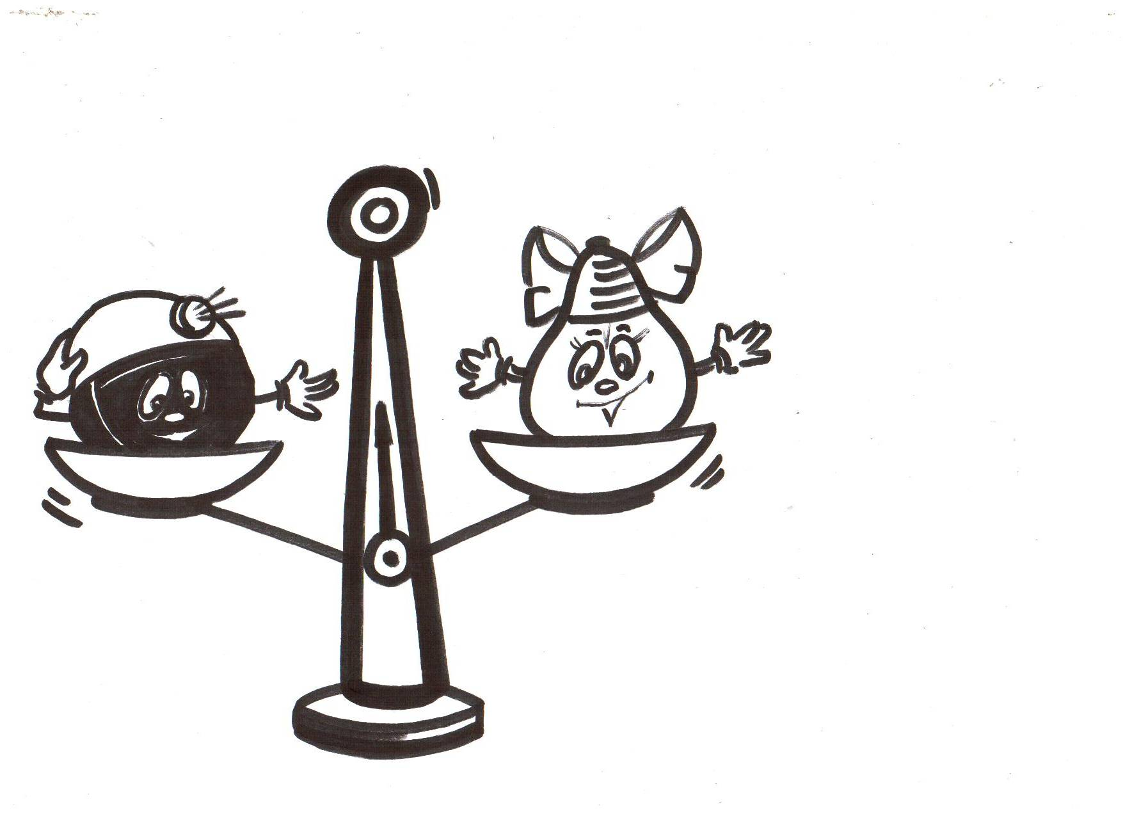УГОЛЕК СЖИГАЕТСЯ –
ЛАМПА ЗАГОРАЕТСЯ !

ЗРЯ ТЫ ЛАМПУ
НЕ ВКЛЮЧАЙ,
УГОЛЬ ВНУКАМ
СОХРАНЯЙ
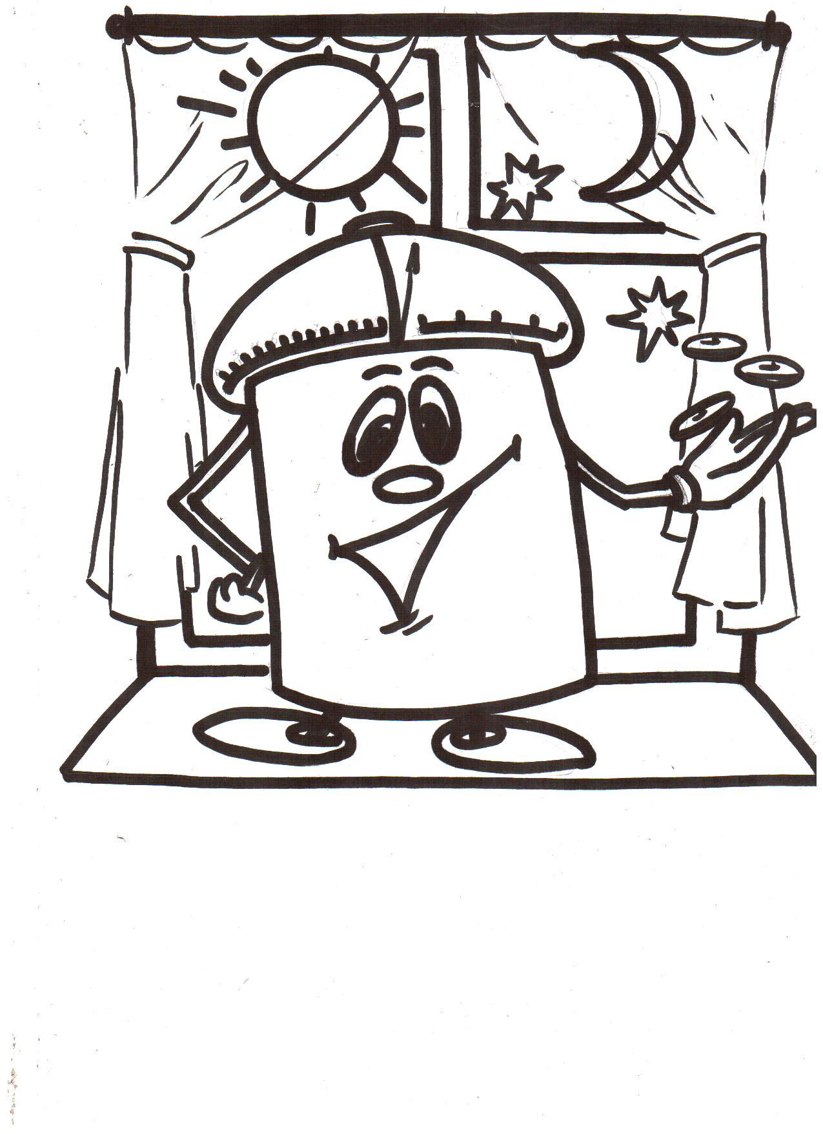 Я –
ДВУХТАРИФНЫЙ
СЧЕТЧИК !
НА ПОМОЩЬ
ПРИБЕГУ !
И ВАШ БЮДЖЕТ
СЕМЕЙНЫЙ
ПОПОЛНИТЬ
ПОМОГУ !

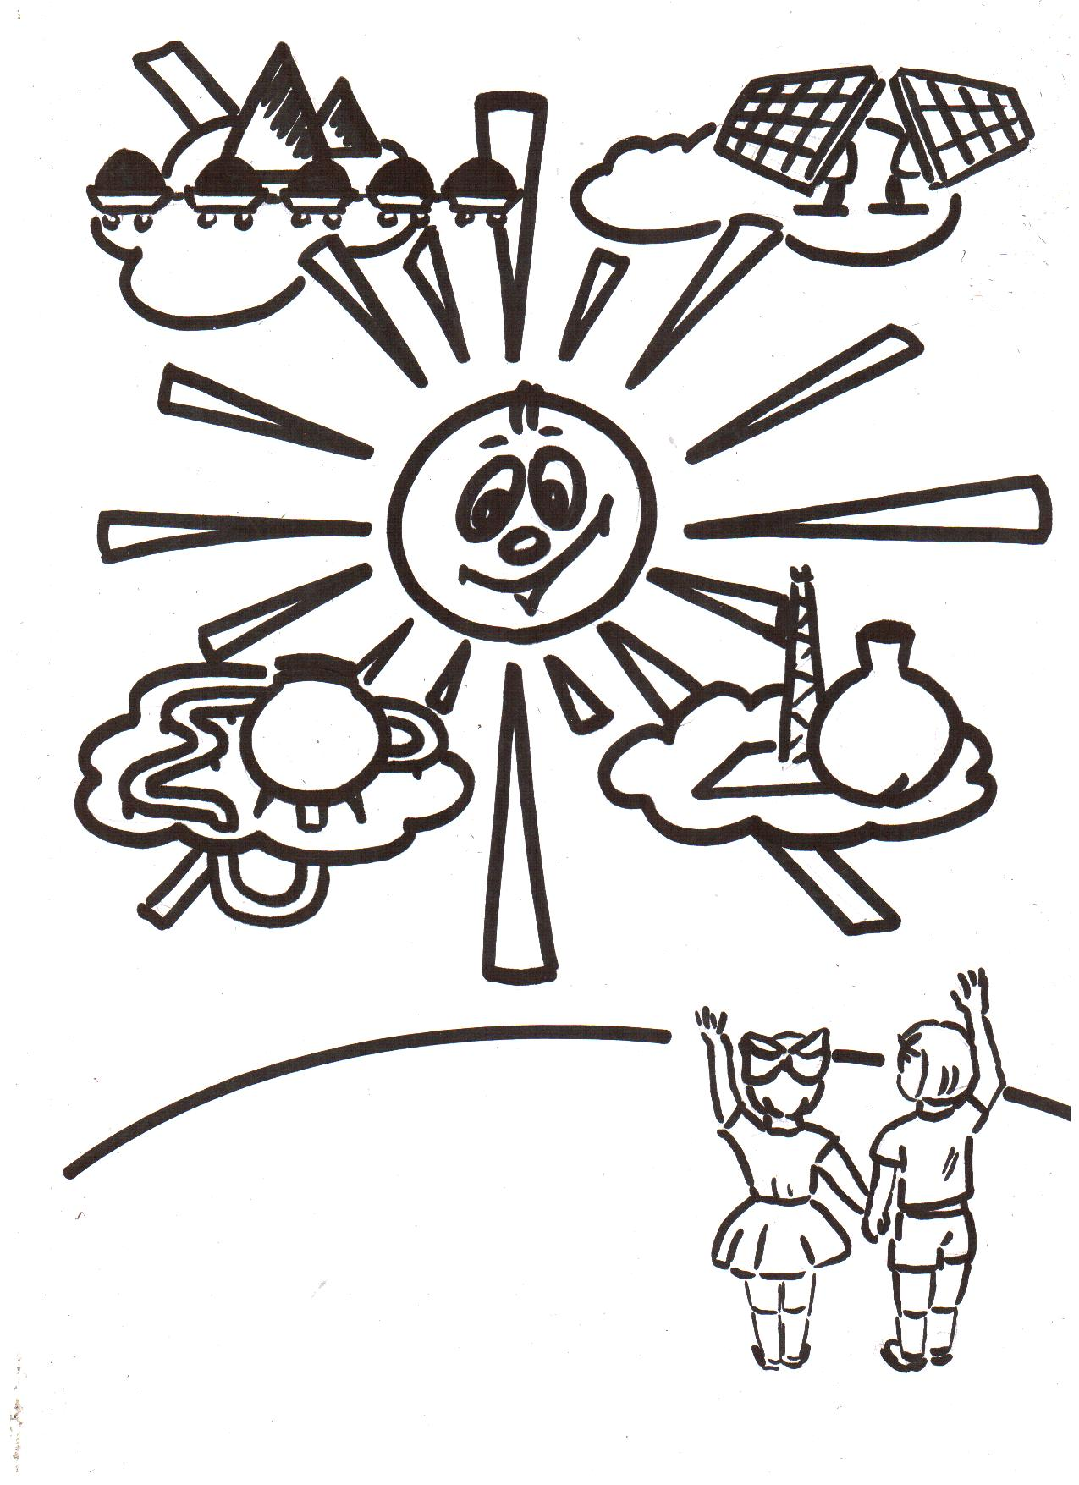

Я - СОЛНЦЕ !
Я ЖИЗНЬ
НА ПЛАНЕТЕ ХРАНЮ !
ЭНЕРГИЮ РАЗНУЮ
ЛЮДЯМ ДАЮ !

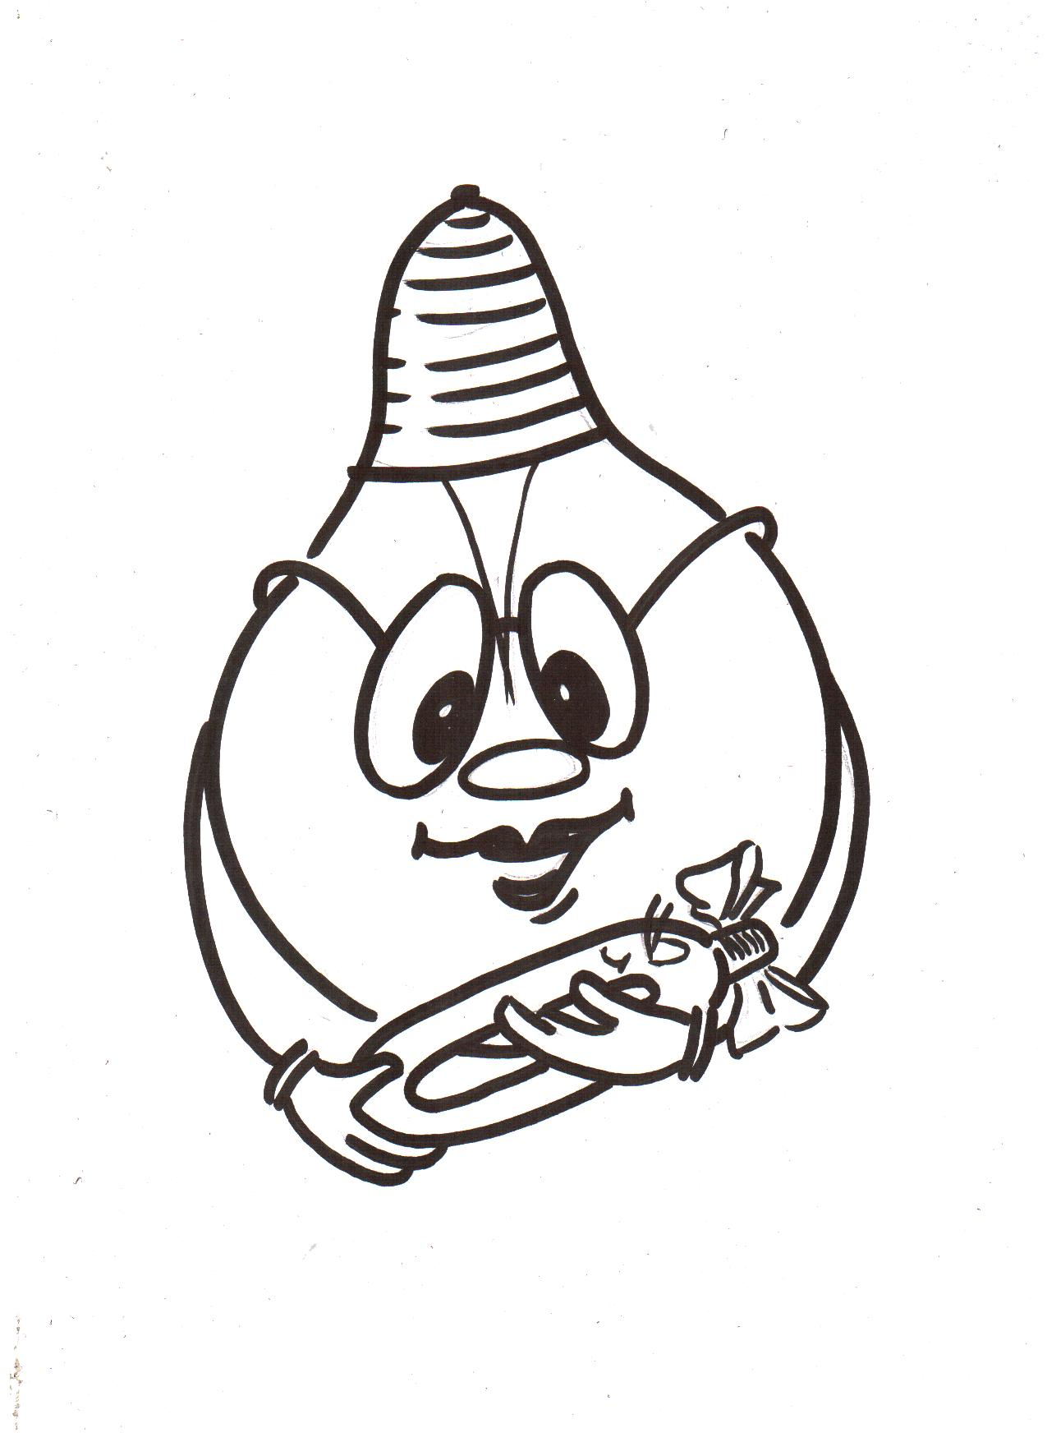

ДЕТИ-
НАШЕ БУДУЩЕЕ !

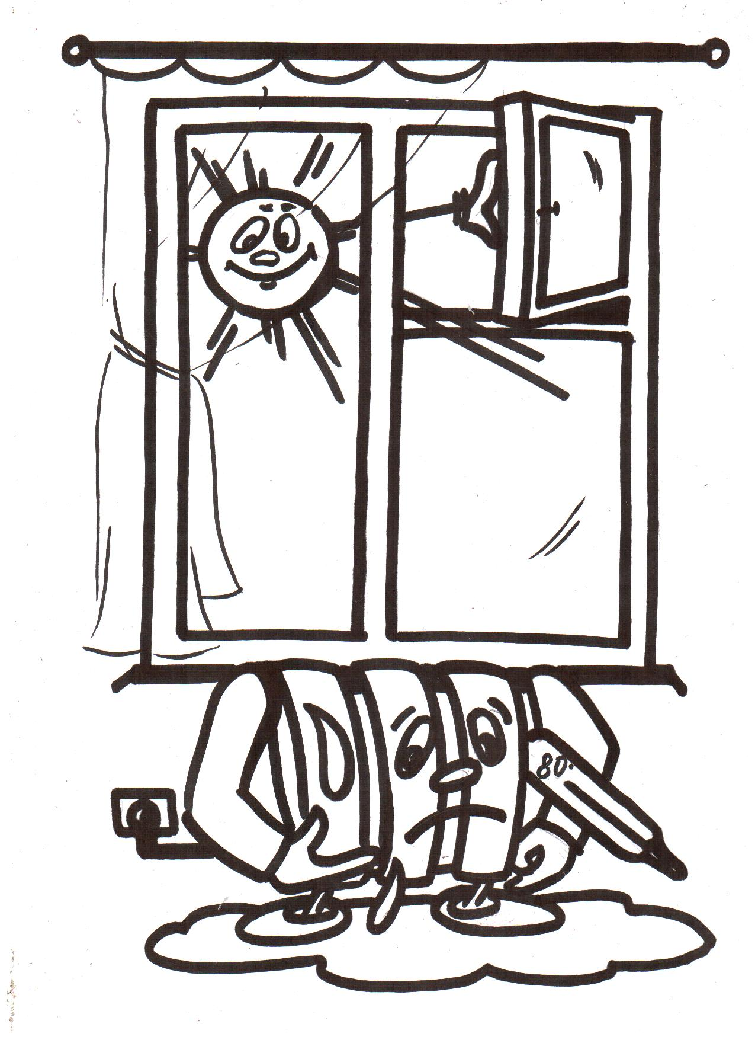

ОТКЛЮЧАЙТЕ БАТАРЕЮ !
ЕСЛИ СОЛНЦЕ
ЖАРКО ГРЕЕТ!

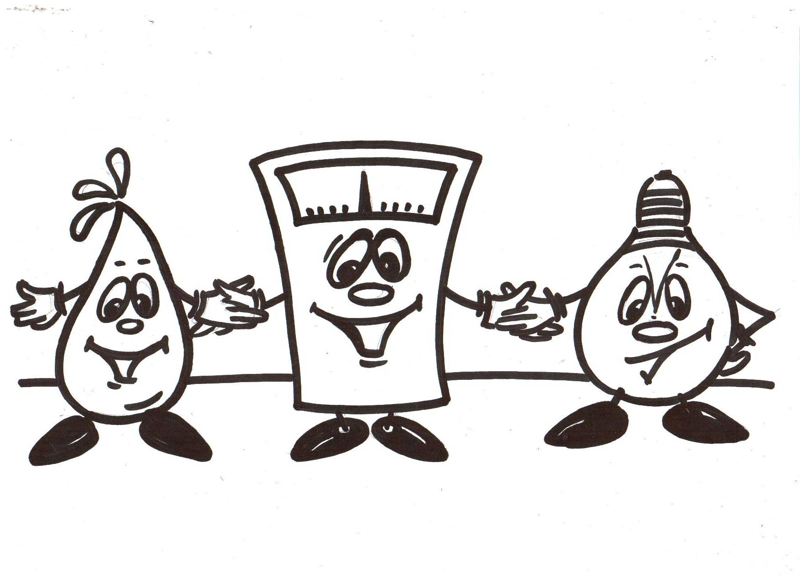

СЧЕТЧИК ВРЕМЯ НЕ ТЕРЯЕТ,
ВСЕ СЕРЬЕЗНО ПОСЧИТАЕТ
СЪЭКОНОМИТ ВОДУ, СВЕТ
И СЕМЕЙНЫЙ ВАШ БЮДЖЕТ!

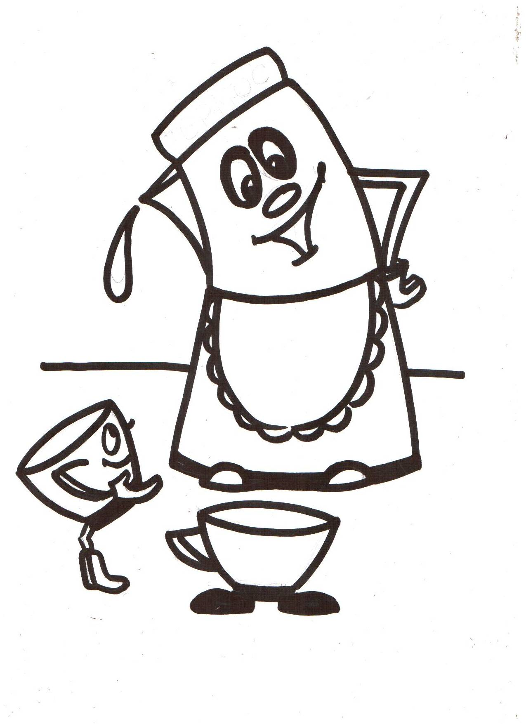

БЕЗ ЭЛЕКТРИЧЕСТВА,
ДРУЗЬЯ,
ВАС УГОЩАЮ ЧАЕМ Я!

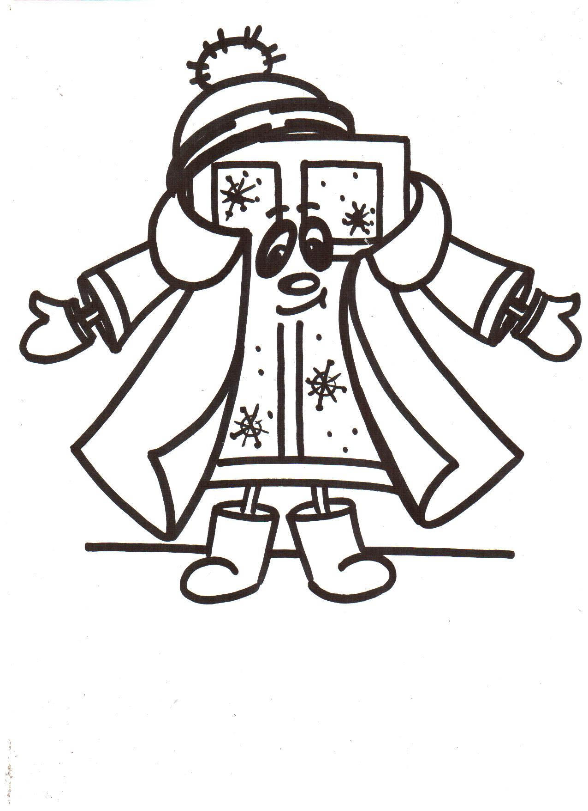
ЧТОБ ТЕПЛО НАМ
СОХРАНИТЬ,
ОКНА НУЖНО УТЕПЛИТЬ!

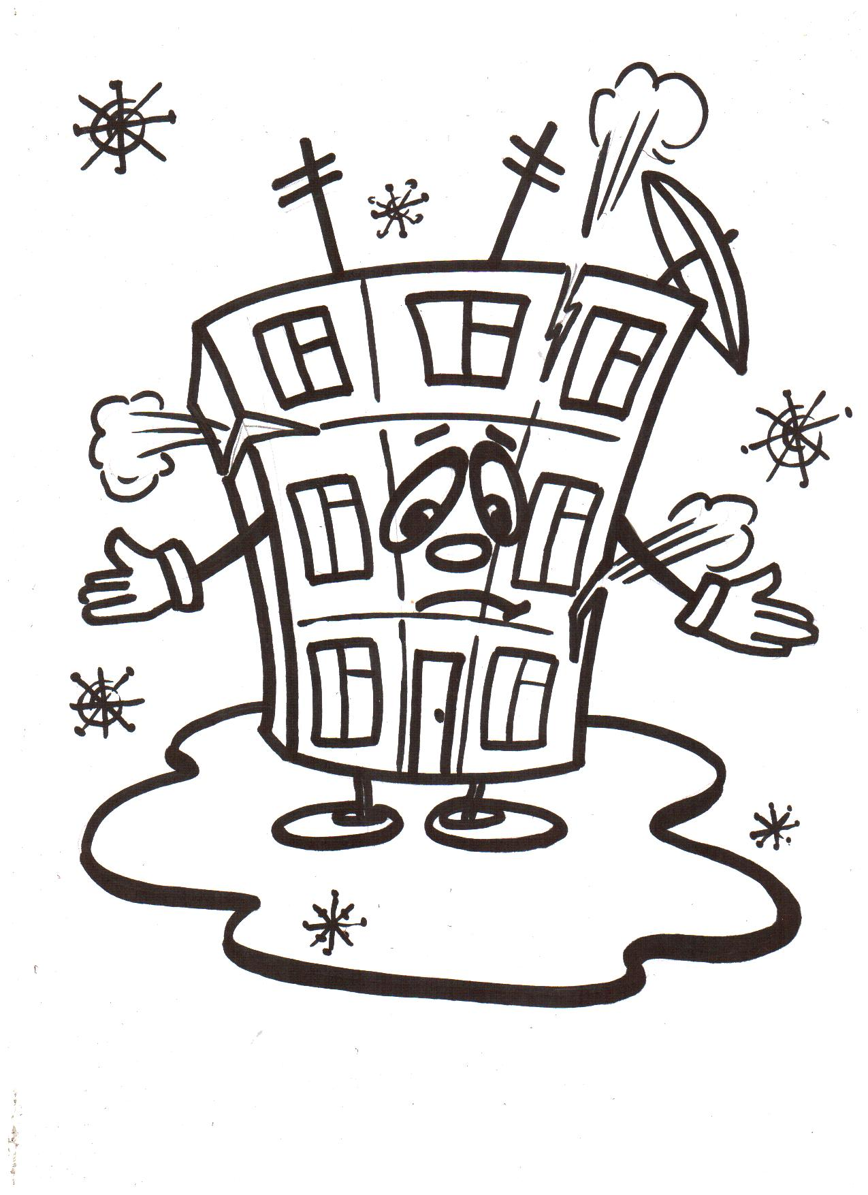]

ОТ ТОГО,
ЧТО ВСЮДУ ЩЕЛИ
ОТОПЛЕНИЕ БЕЗ ЦЕЛИ
Я ИСПОЛЬЗУЮ, ДРУЗЬЯ,
УТЕПЛИТЕ ЖЕ МЕНЯ!

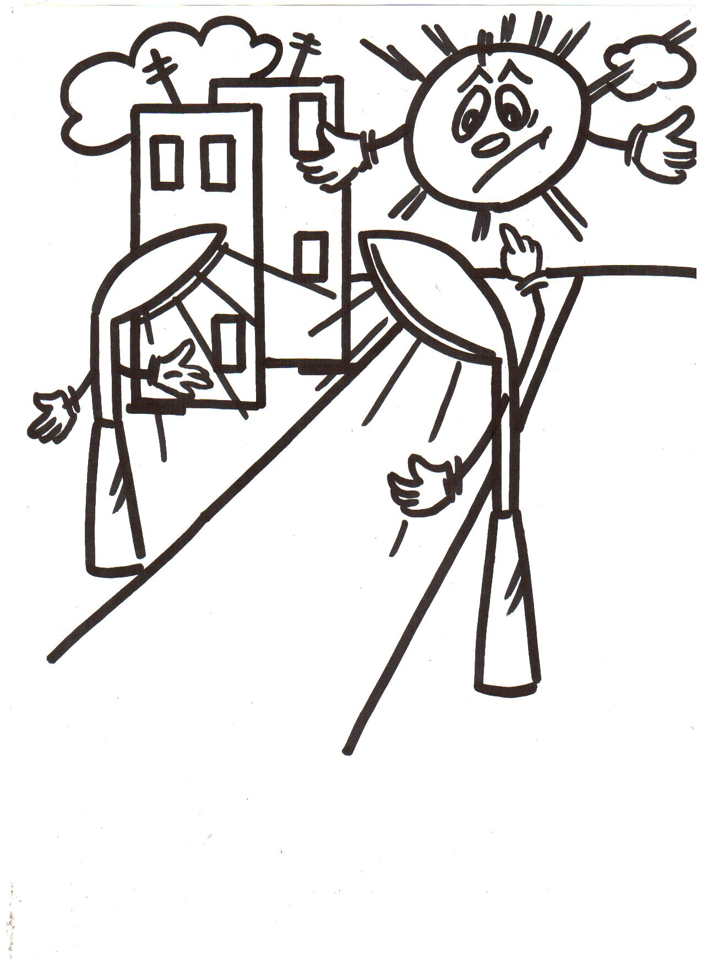

ВСЕМУ
СВОЕ
ВРЕМЯ…

ОБРАТИТЕ ВСЕ ВНИМАНИЕ!
Я В «РЕЖИМЕ ОЖИДАНИЯ»!
НЕ ВКЛЮЧИЛ ВАМ ПЕРЕДАЧУ
А ЭНЕРГИЮ-ТО ТРАЧУ !

